祝贺王晨校友荣获复旦大学
2012届十大“毕业生之星”称号
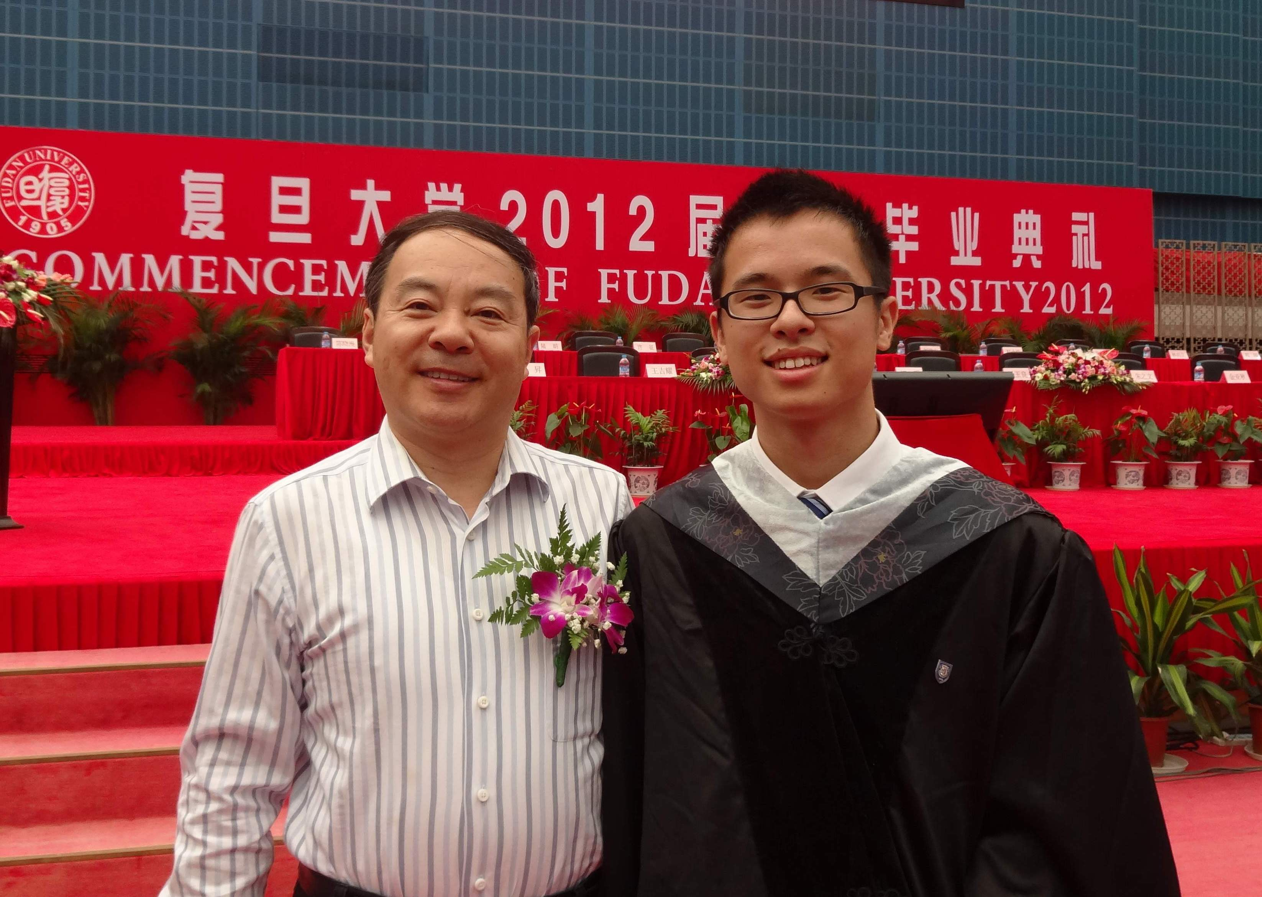
我校2008届毕业生王晨同学荣获2012届复旦大学十大“毕业生之星”称号。复旦大学每年在3000余名本科生中选拔10名最优秀的学生，授以当年“毕业生之星”称号。6月28日，受复旦大学邀请，邹正校长参加了复旦大学2012届本科生毕业典礼，并作为“毕业生之星”母校校长的身份上台表示祝贺。
王晨同学2002年进入金陵中学就读初中，2005年保送到金陵中学高中部。2006年高二时因参加江苏省中学生信息学奥赛获一等奖获得高校保送生资格。2007年暑假，王晨同学代表江苏参加全国中学生信息学奥赛时，因成绩优异被复旦大学现场提前一年录取。2007年9月王晨提前一年到复旦大学计算机科学技术学院报到、学习。在本科就读期间，王晨以第一作者的身份完成的论文Human Identification using Temporal Information Preserving Preserving Gait Template，发表在国际顶级期刊IEEE Transactions on Pattern Analysis and Machine Intelligence上，表明他在步态识别领域的研究达到了国际先进水平。因此王晨被邀请成为国际模式识别领域知名杂志Pattern Recognition的审稿人。
6月28日，邹正校长还出席了复旦大学招办的欢迎晚宴，复旦大学校长见面会等活动。活动后邹校长和复旦大学校长助理、招办主任丁光宏老师就创新人才培养，高校自主招生、两校合作等事宜进行了深入交流。王晨同学的班主任戴喜主任也陪同邹正校长前往复旦大学表示祝贺。

